ОЛИМПИАДА по химии
ЗАОЧНЫЙ ТУР 2022/23 год
Задания

8 класс
1. Расставьте коэффициенты в приведенных уравнениях реакций и укажите, к какому типу реакций по числу исходных и образующихся веществ каждая из них относится:
1) Fe + CO₂ + O₂ + H₂O = Fe(HCO₃)₂
2) Cr₂O₃ + Al = Cr +Al₂ O₃
3) Cu(NO₃)₂ = CuO + NO₂ + O₂
4) AgNO₃ + BaCl₂ = AgCl + Ba(NO₃)₂
5) Al + Br₂ = AlBr₃
10 баллов
2. Напишите названия и символы 5 химических элементов, у которых в атоме наиболее распространенного изотопа содержится одинаковое число протонов, нейтронов и электронов. Ответ пояснить.
10 баллов
3. Масса одного атома металла равна 3,442 ·10⁻²⁵ кг. Определите, что это за металл.
5 баллов
4. Прозрачная шпинель, главным образом ее розовые и красные разновидности, давно используются в ювелирном деле. Благодаря похожему цвету и высокой твердости ее в древние и средние века обычно не отличали от рубина. Ювелирная шпинель имеет преимущественно алюмо-магниевый состав – MgAl₂O₄ c присутствием в том или ином количестве изоморфных примесей. (Fe²⁺, Zn²⁺, Cr³⁺, Fe³⁺). Примеси определяют цвет и тональность окраски минерала.
1) Вычислите массовые доли магния, алюминия и кислорода в данном веществе (MgAl₂O₄).
2) Определите количество вещества (моль) магния, алюминия и кислорода в 0,1 моль вещества.
3) Рассчитайте число атомов магния, алюминия и кислорода, содержащихся в 7,1 г шпинели.
15 баллов

9 класс

1. В процессе дыхания человек за год потребляет 15% кислорода, содержащегося во вдыхаемом воздухе. За год в процессе дыхания человек выдыхает 200 кг углекислого газа. Считая, что объем выдыхаемого углекислого газа равен объему потребляемого кислорода, подсчитать, сколько воздуха вдыхает человек за год в м³.
4 балла

2. Юный химик, проводя анализ бесцветного раствора, не содержащего осадка, определил в нем наличие следующих ионов: K⁺, NH₄^{+,} Fe²⁺, OH⁻ MnO₄⁻, Cl⁻, S²⁻. Какие ошибки допустил юный химик?
6 баллов

3. В соответствии с продуктами и, сохраняя коэффициенты, восстановите уравнения реакций:
- .... + .... + .... = 3H₃PO₄ + 5NO
2) .... + .... = 5KI + KIO₃ + 3H₂O
3) .... + ..... = 2N₂ + K₂SO₄ + 4H₂O
4) .....+ ..... + .... = 4H₂ + Na₂SiO₃
5) .... + .... + .... = K₂SO₄ + 2MnSO₄ + 2H₂SO₄
10 баллов

4. Напишите два уравнения реакций, в каждой из которых взаимодействуют разные вещества, причем в состав каждого из этих веществ входит хотя бы одна частица с электронным строением 1s²2s²2p⁶3s²3p⁶ .
5 баллов
ИТОГО 25 баллов

10 класс

1. Технический карбид кальция, используемый в промышленности, помимо собственно карбида кальция содержит также сульфид кальция и различные примеси, нерастворимые в воде. При обработке 1,382 г технического карбида избытком воды выделяется 470,4 мл газа (н.у.). При пропускании полученного газа через подкисленный раствор сульфата меди образуется 0,096 г осадка. Вычислите состав технического карбида кальция (в процентах по массе). Напишите уравнения протекающих реакций.

10 баллов

2. Вещество А, содержащее 24,24% C, 4,04% H и 71,72% Cl, при нагревании с водой в присутствии слабого основания превращается в вещество B, которое даёт реакцию серебряного зеркала. Напишите структурные формулы веществ A и B и уравнения протекающих реакций.

10 баллов

3. Предложите схему получения ацетофенона (фенилметилкетона) из бензола и этана, в которой одним из промежуточных продуктов является этилен. Напишите уравнения реакций, укажите условия их протекания (температура, катализаторы).

10 баллов

11 класс
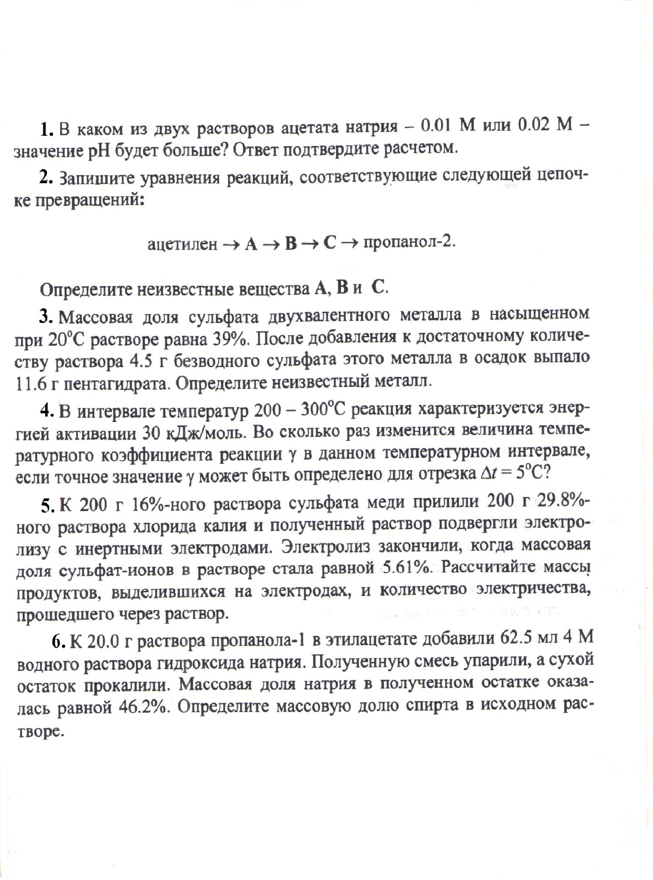
1 задание -10 баллов
2 задание -5 баллов
3 задание -5 баллов
1 задание -10 баллов
1 задание -10 баллов
1 задание -10 баллов

